Муниципальное дошкольное образовательное автономное учреждение детский сад №2 городского округа город

Паспорт
Группы раннего возраста
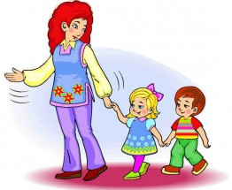
№ 3

Пояснительная записка
Группа – центр жизнедеятельности воспитанников ДОУ.
Центром всей методической работы группы является предметно- пространственная и развивающая среда. Ей принадлежит ведущая роль в укреплении психофизического здоровья ребенка и его всестороннего развития, а также повышении компетентности родителей в вопросах воспитания и обучения детей. Группа – это копилка лучших традиций, поэтому задача воспитателя – сделать накопленный опыт живым, доступным, уметь творчески переносить его в работу с детьми, так организовывать работу группы, чтобы воспитанники чувствовали себя в нем, как у себя дома.
Условиями полноценного функционирования группы является его методическое и организационное обеспечение, соответствующее современным требованиям, а также необходимое техническое оснащение и оборудование и пособия, а также игрового материала детей.
Группу возглавляет один воспитатель, назначенный заведующим ДОУ.
Задача группы заключается в создании такой образовательной среды в учреждении, где бы полностью был реализован творческий потенциал воспитанника.
- Оказание своевременной квалифицированной конкретной консультативно-методической помощи педагогам и родителям по вопросам развития, обучения и воспитания, а также адаптации воспитанников.
- Побуждать педагогов к совершенствованию профессионального мастерства, квалификации и общего образовательного уровня.
- Создание условий для творческой работы детей, совершенствования их знаний, умений и навыков.
Профилактическая работа предусматривает:
- Обучение и развитие детей и их родителей.
- Обобщение и распространение передового педагогического опыта в ДОУ
- Подготовка методического обеспечения всестороннего непрерывного развития воспитанников.
- Координация деятельности группы и семьи в обеспечении всестороннего непрерывного развития воспитанников.
- Своевременное предупреждение нарушений в становлении личности, развития интеллекта и эмоционально-волевой сферы ребенка.
- Формирование у детей, родителей или лиц их заменяющих, навыков и умений согласно программы, используя различные формы работы: лекций, бесед, тренингов, игр, праздников, досугов и т.д.
- Анализ качества работы с целью создания условий для обеспечения позитивных изменений в развитии личности воспитанников через повышение компетентности родителей.
Развивающая и коррекционная работа воспитателя предполагает разработку и осуществление задач работы группы, календарного плана, предусматривающих;
- Организацию развивающей предметной среды в группе, соответствующей содержанию программы, интересам и потребностям детей младшего дошкольного возраста:
- обеспечение подбора игрушек, игр, пособий для работы с детьми по программе с учетом современных требований;
- активизация родителей в разработке атрибутов и методических пособий.
- анализ исполнений решений педсоветов, совещаний.
2. Обновление содержания методического обеспечения (технологий, методик) в соответствии с современными требованиями
3. Отслеживание баланса двигательной и интеллектуальной, организованной и самостоятельной деятельности воспитанников.
Консультативная работа включает:
- консультирование родителей по проблемам обучения и воспитания детей;
- консультирование родителей по их запросам;
- проведение совместных консультаций для работников учебно-воспитательного учреждения с целью повышения психологической культуры и обеспечения преемственности в работе с детьми.

Наша группа

Раздевальная комната.
Освещение: лампочное, 2 плафона по 1 лампочке 100Вт.
Напольное покрытие: линолеум
Наличие дневного света: 1 большое окно.
Мебель: раздевальные шкафчики 20 шт, 3 лавочки
Дополнительные средства для дизайна интерьера: ламбрекены, информационный стенд для родителей 1 шт, информационные папки для родителей 2 шт .
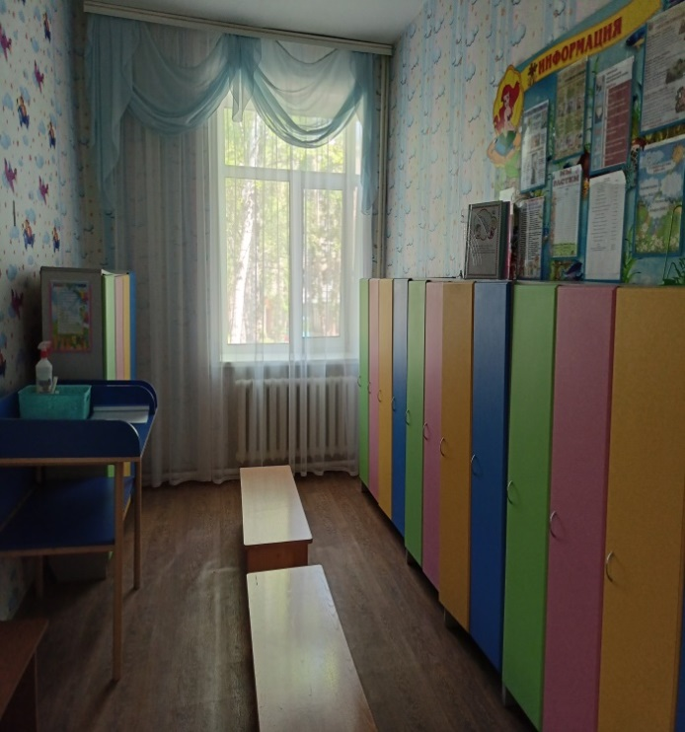
Цель: использование ПРС для информирования родителей с условиями пребывания детей в детском саду.
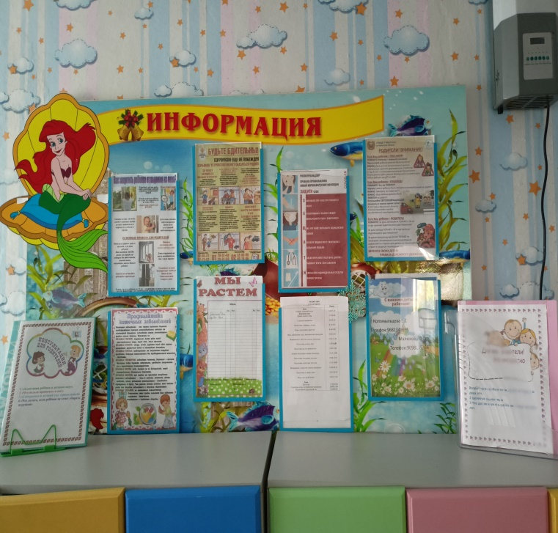
Групповая комната.
Освещение лампочное, 6 плафонов по 1 лампочке 100 Вт.
Напольное покрытие: линолеум
Наличие дневного света: 2 больших окна
Мебель: 19 детских стульчика,3 детских столов,3 шкафа, детская мягкая мебель 2 кресла 1 диван, музыкальный стол, телевизор, навесные полки 3 штуки.
Дополнительные средства для дизайна интерьера: ламбрекены тюль, ковёр.
Цель: использование предметно – развивающей среды группы для развития и комфортных условий пребывания детей в детском саду

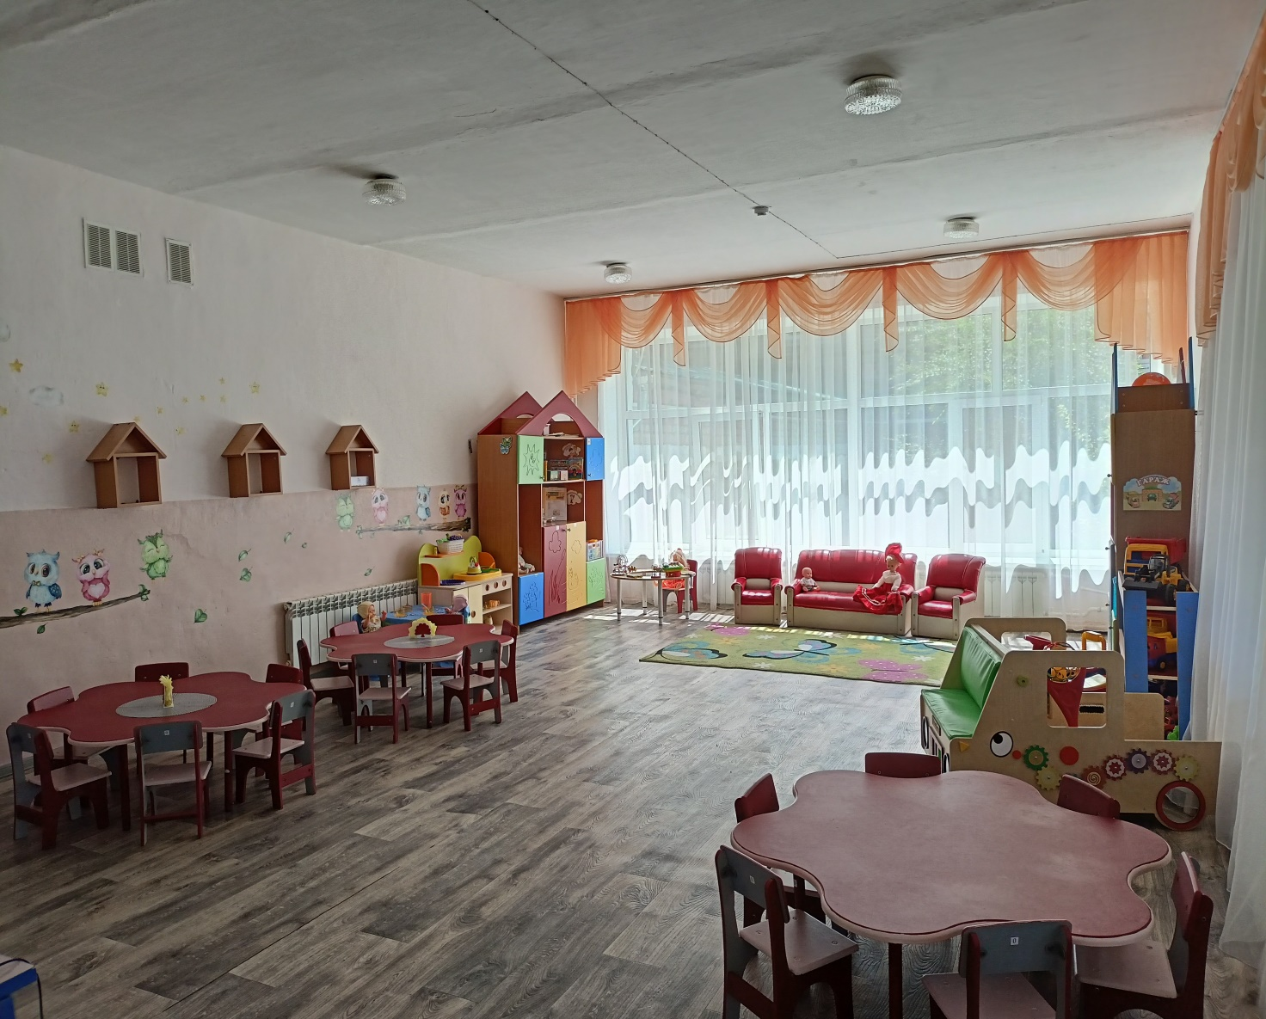

Уголок сенсорики.
Уголок сенсорного развития предназначен для развития восприятия детей о важнейших свойствах предметов, их форме, цвете величине, положении в пространстве.
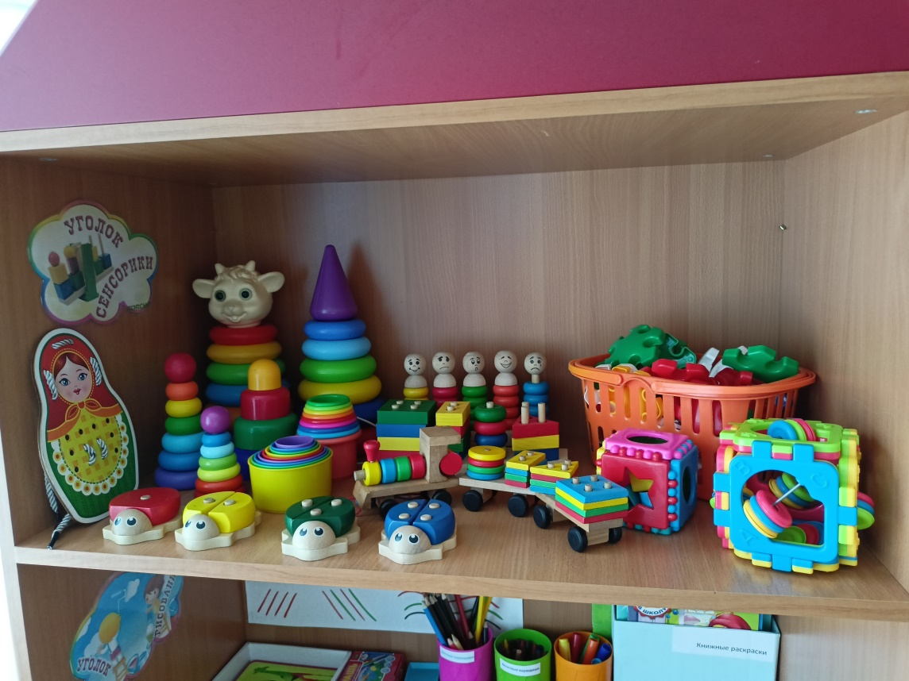

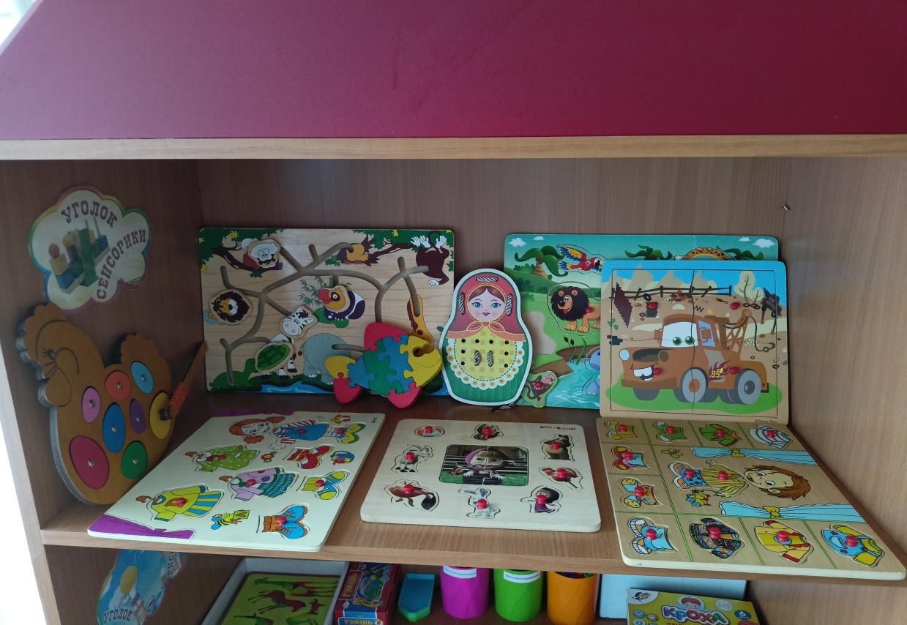

Книжный уголок .
Важной частью предметно - развивающей среды в помещении группы является книжный уголок. Этот уголок играет существенную роль интереса детей к книге.
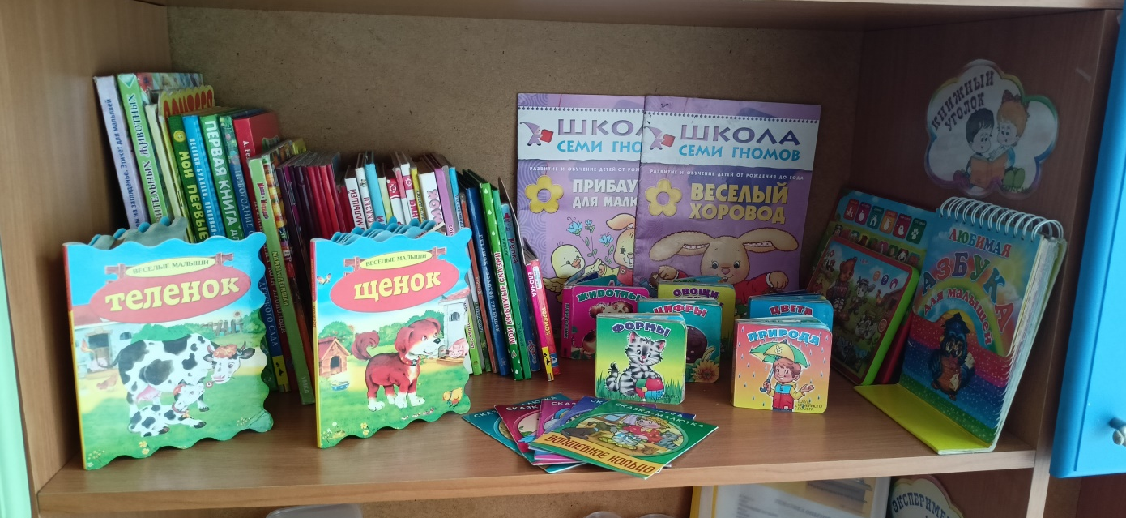
Уголок экспериментирования.
В уголке экспериментирования есть коллекция полезных ископаемых, набор материала для исследований, доступных для детского экспериментирования (камни, песок, сахар, соль, веточки, ёмкости для проведения опытов, справочная литература). При оборудовании уголка учитывались следующие требования
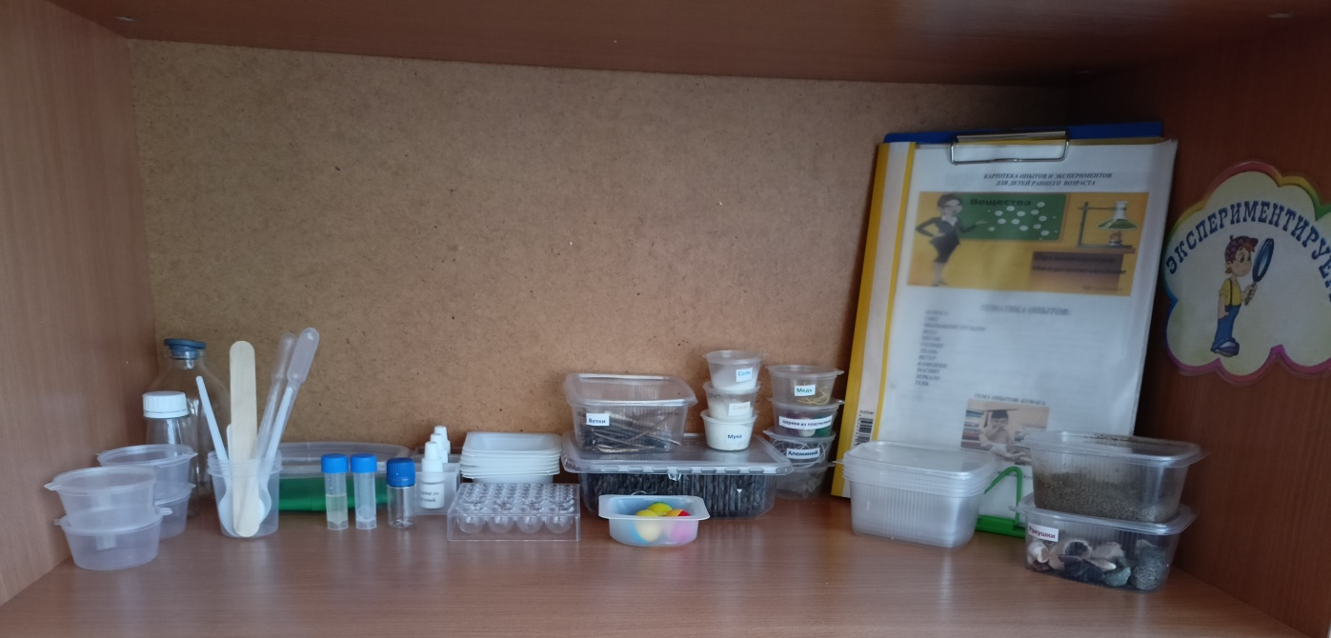
1 Безопасность для жизни и здоровья детей.
2.Достаточность.
3.Доступность расположения.
Уголок рисования.
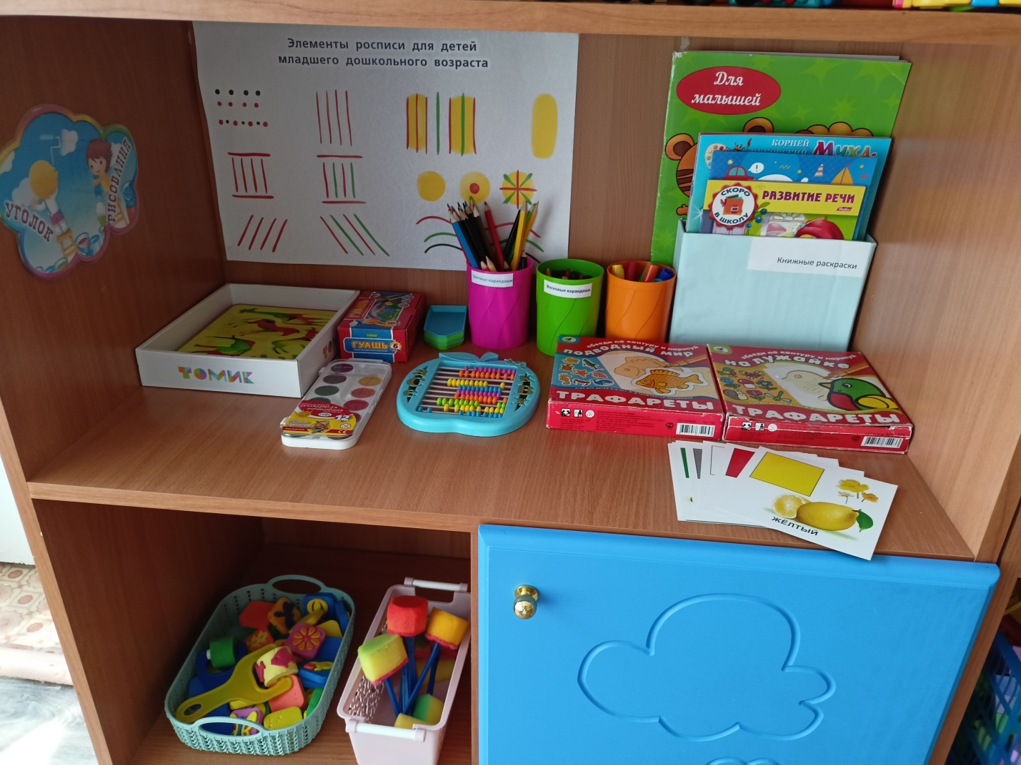
Материалы в уголке изобразительной деятельности доступны для самостоятельной деятельности детей .Все материалы безопасны и привлекательны для малышей.

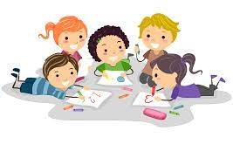
Игровая зона для мальчиков.
Эта зона создана для самостоятельной игровой деятельности детей .Очень важной частью этой зоны являются машины. В играх с машинами у детей развивается фантазия, формируются образы предметов .Детали машин яркие и безопасные в использовании.

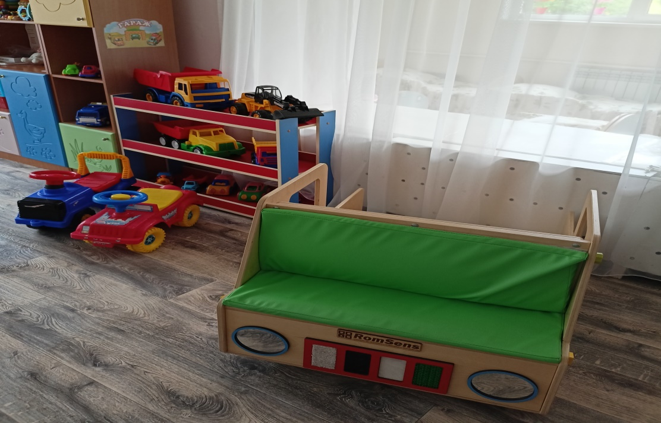

Игровая зона для девочек.
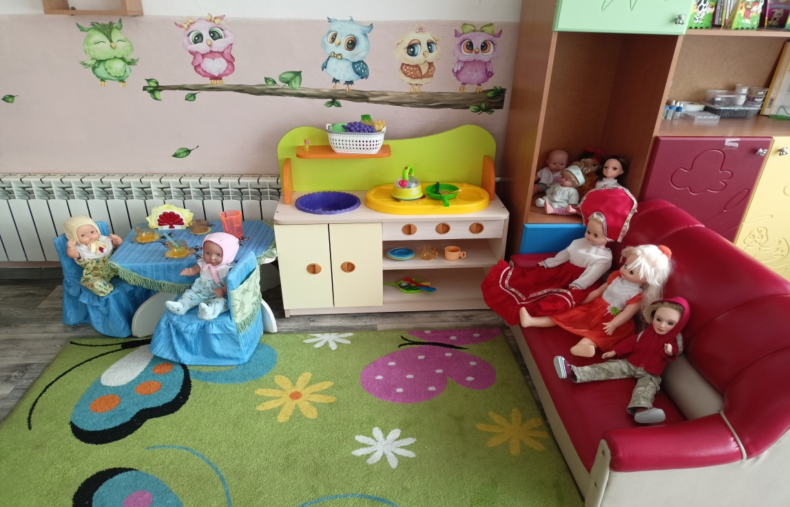
В этой зоне девочки играют с куклами устраивают чаепитие. Оснащение этой зоны позволяет играть в такие игры как «Обед для куклы», «В гостях у куклы».

Умывальная комната
Освещение: лампочное, 1 плафона по 1 лампочке 100 Вт.
Напольное покрытие: напольная керамическая плитка
Наличие дневного света: 1 большое окно
Мебель: шкафчики 2 шт для полотенец детей, шкаф,горшечная
Дополнительные средства для дизайна интерьера:
-раковины 4 шт.
-унитазы – 1 шт.
Ванная для мытья – 1 шт
Жидкое мыло – 4 шт
Комнатный термометр, термометр для воды.
-шкаф для уборочного интентаря и моющих средств – 1шт
-водонагреватель- 1 шт.
- список детей на горшки
Цель: формирование у детей культурно-гигиенических

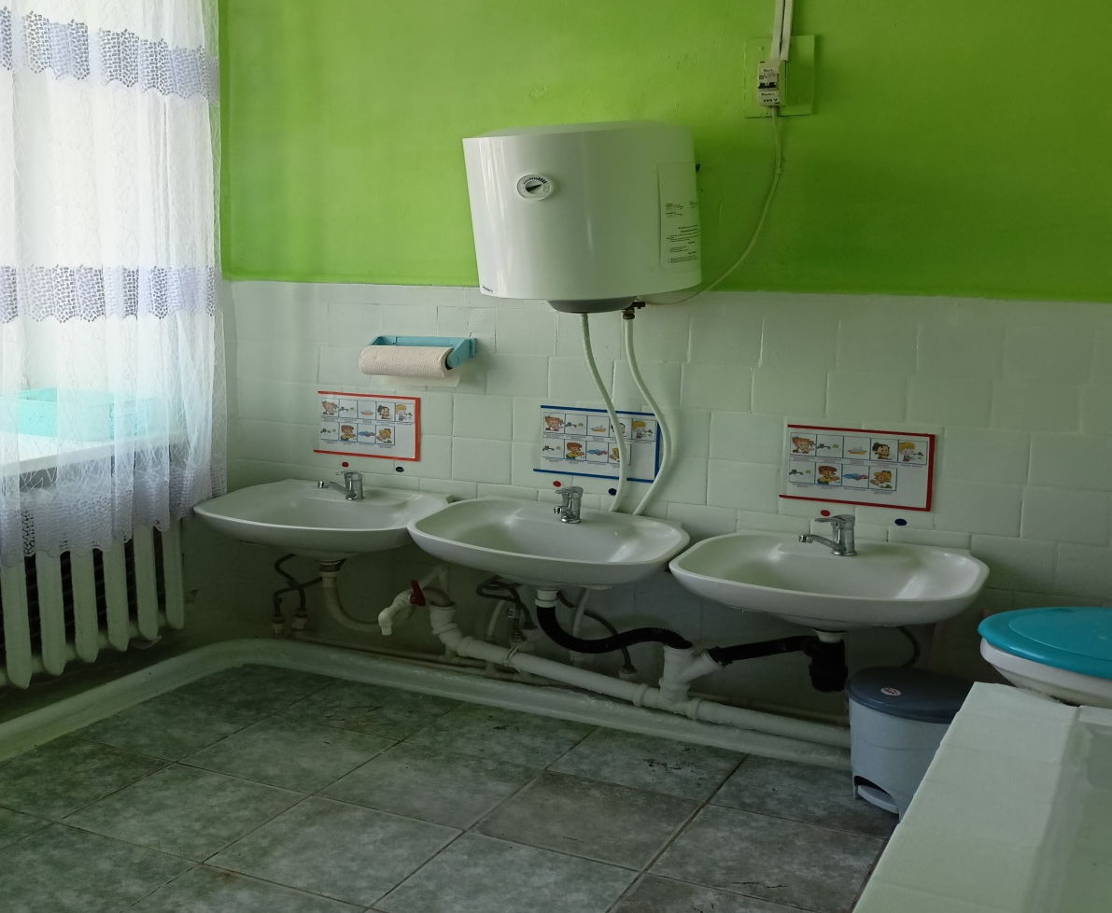

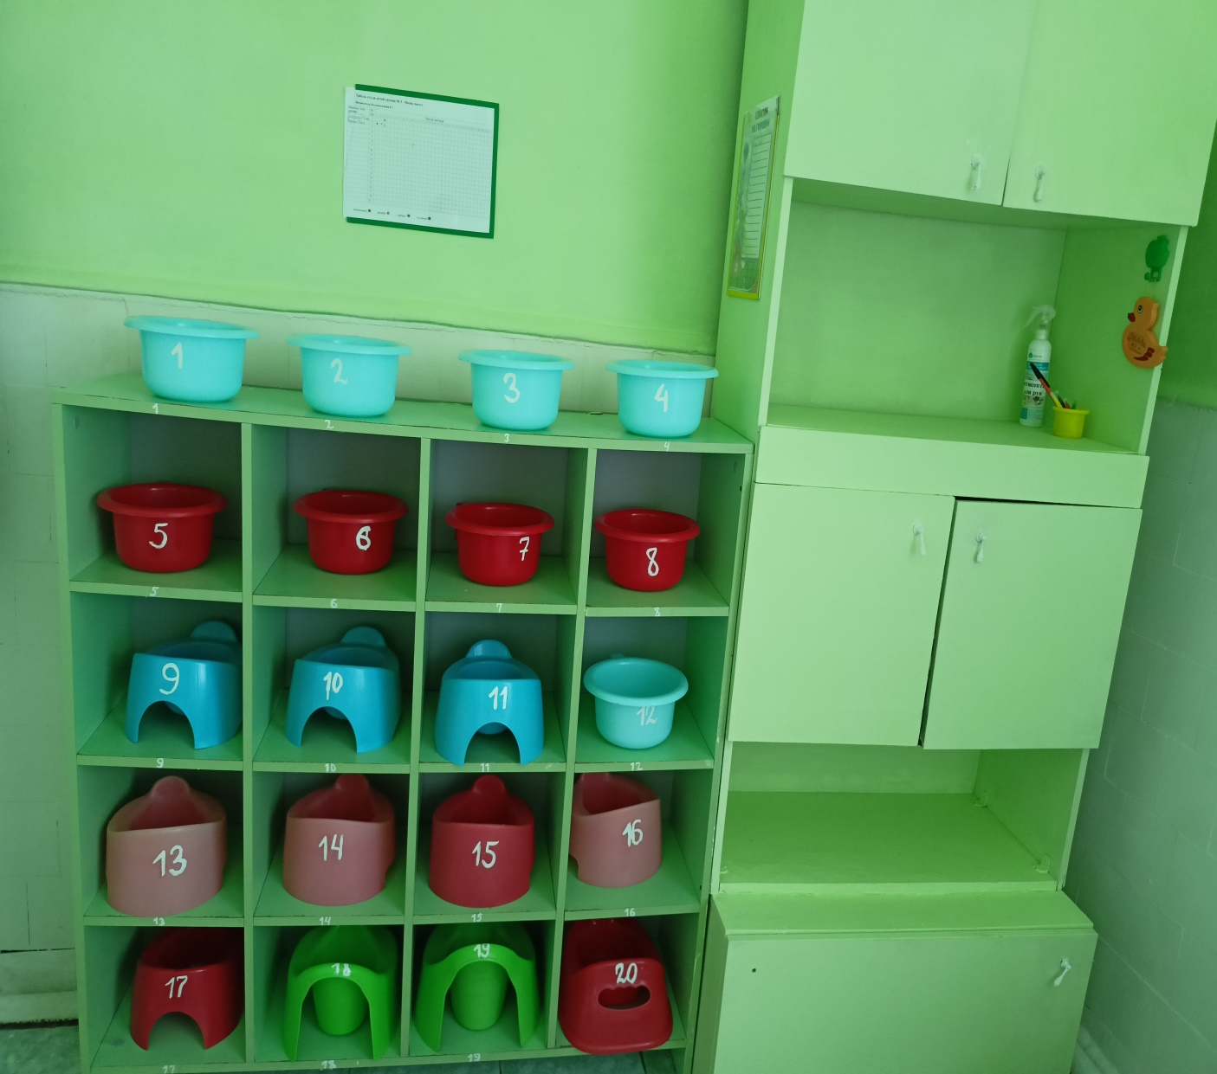

Спальная комната.
Освещение: лампочное, 4 плафона по 1 лампочке 100Вт.
Напольное покрытие: линолеум
Наличие дневного света: 2 больших окна.
Мебель: 15 кроватий
Дополнительные средства для дизайна интерьера: термометр, рулонные шторы ,наклейки на окно, настенные наклейки.
